Муниципальное бюджетное учреждение дополнительного образования
«Центр дополнительного образования»

Акция «Всемирный день музеев»
Музей Природы ЦДО

В этом году акция «Всемирный день музеев» в ЦДО проводится в виде заочной игры «Знатоки природы родного края».
К участию в игре приглашаются воспитанники ДОУ, учащиеся 1-11 классов, их родители, жители города.
Ответы на вопросы и задания заочной игры принимаются в свободной форме до 16 ноября 2020 года по адресу: бульвар Парижской Коммуны, 11 или по электронной почте e-mail: k-u.c_tur@mail.ru.
Приветствуются: авторские рисунки и фотографии участника, иллюстрирующие ответы на вопросы и задания; помощь родителей для учащихся и воспитанников ДОУ.
Данный документ (страницы 2-11) можно распечатать, заполнить от руки или заполнить на компьютере. Количество строк для ответов можно изменить, вставить фотографию или фото рисунка, если фотография или рисунок отдельный файл – необходимо подписать.
Можно ответить не на все вопросы, заполните строки для ответов у тех вопросов и заданий, ответы на которые знаете.
В заключение работы, пожалуйста, напишите список источников информации, которыми вы пользовались, отвечая на вопросы и задания игры.
Если отправляете ответы по электронной почте, пожалуйста, в названии файла укажите фамилию, инициалы, например: Иванов И.И._Музей Природы ЦДО.
В теме письма: Музей Природы ЦДО_Знатоки природы.
Критерии оценки работ:
- полнота и глубина ответов;
- умение находить необходимую информацию в источниках разного вида;
- творческий подход и оригинальность работы;
- культура выполнения работы: грамотность, аккуратность оформления.
Итоги игры будут подведены по возрастным категориям:
до 7 лет; 8-10 лет; 11-15 лет; 16-18 лет; старше 18 лет.

Авторы лучших работ в каждой категории будут награждены грамотами и призами.
Желаем успехов!

Для вопросов и заданий игры использованы фотографии С.А. Корвяковой, Н.П. Алтуховой.
Муниципальное бюджетное учреждение дополнительного образования
«Центр дополнительного образования»

Акция «Всемирный день музеев»
Музей Природы ЦДО
Заочная игра «Знатоки природы родного края»
Участник: Фамилия __________________________
Имя ______________________________
Отчество __________________________
Возраст ___________________________
Контактный телефон или электронный адрес _____________________________________
Для обучающихся: ОУ/ДОУ __________________________
Класс/группа ______________________

1. Напишите название самого мелкого представителя оленьих на Урале.
__________________________________________________________________________

2.1. Напишите названия зверей, изображенных на фотографиях 1, 2 диорам Музея Природы ЦДО.
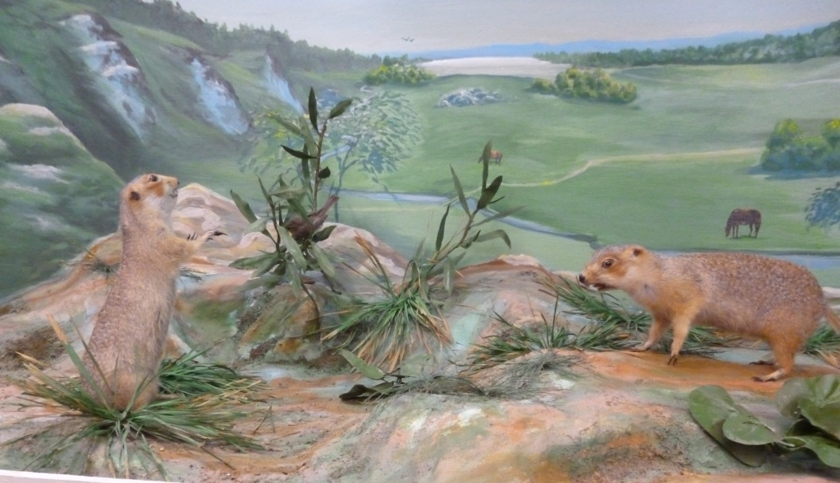 | 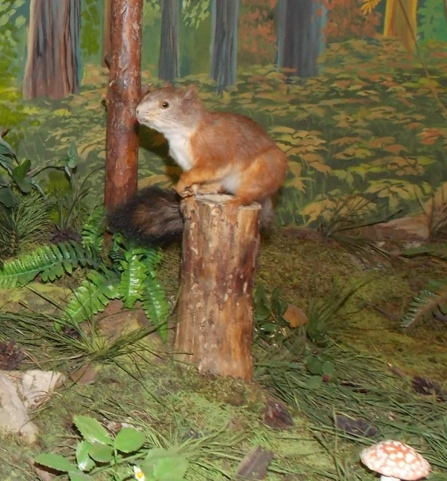
Фотография 1. | Фотография 2.

2.2. Существуют отряды млекопитающих: хищные, насекомоядные, рукокрылые, грызуны, копытные. К какому отряду относятся эти звери на фотографиях 1, 2 и почему?
__________________________________________________________________________ __________________________________________________________________________

3. На фотографиях 3-5 - экспозиция «Следы животных». Напишите в таблице 1 названия животного около номера, соответствующего номеру следа в экспозиции.
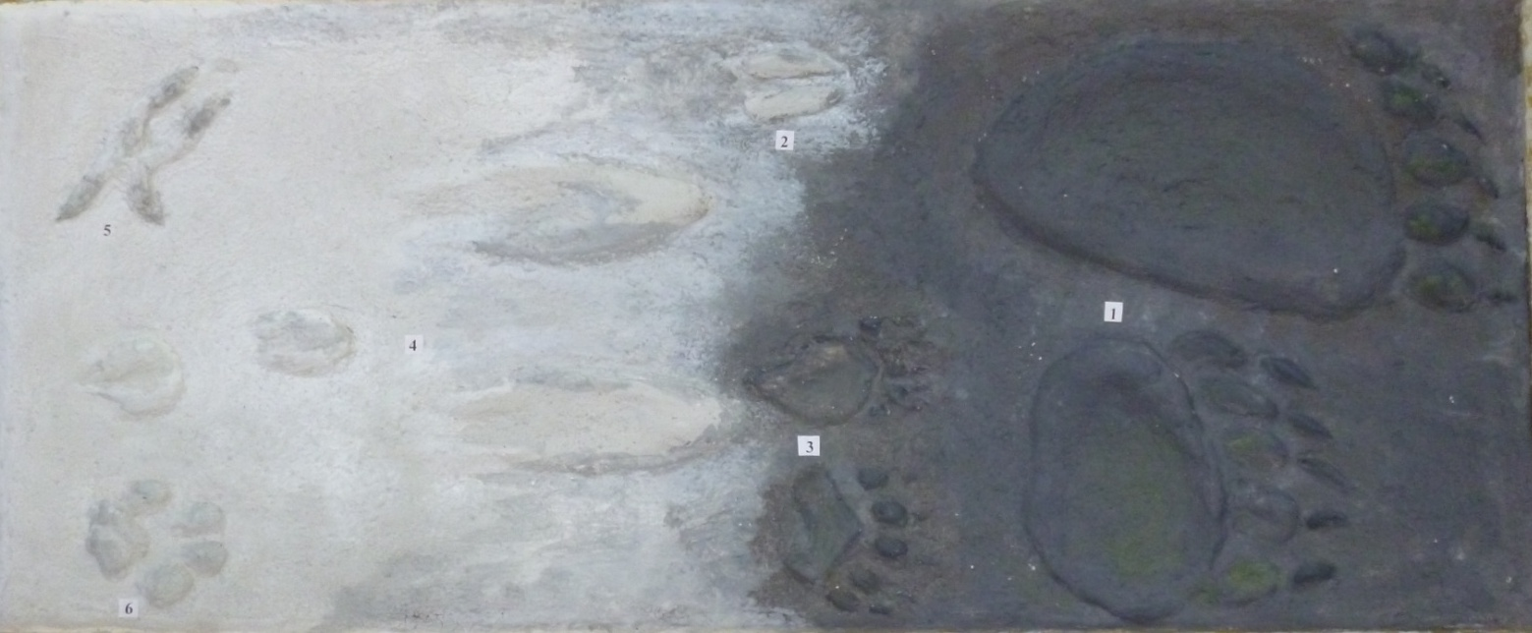
Фотография 3.
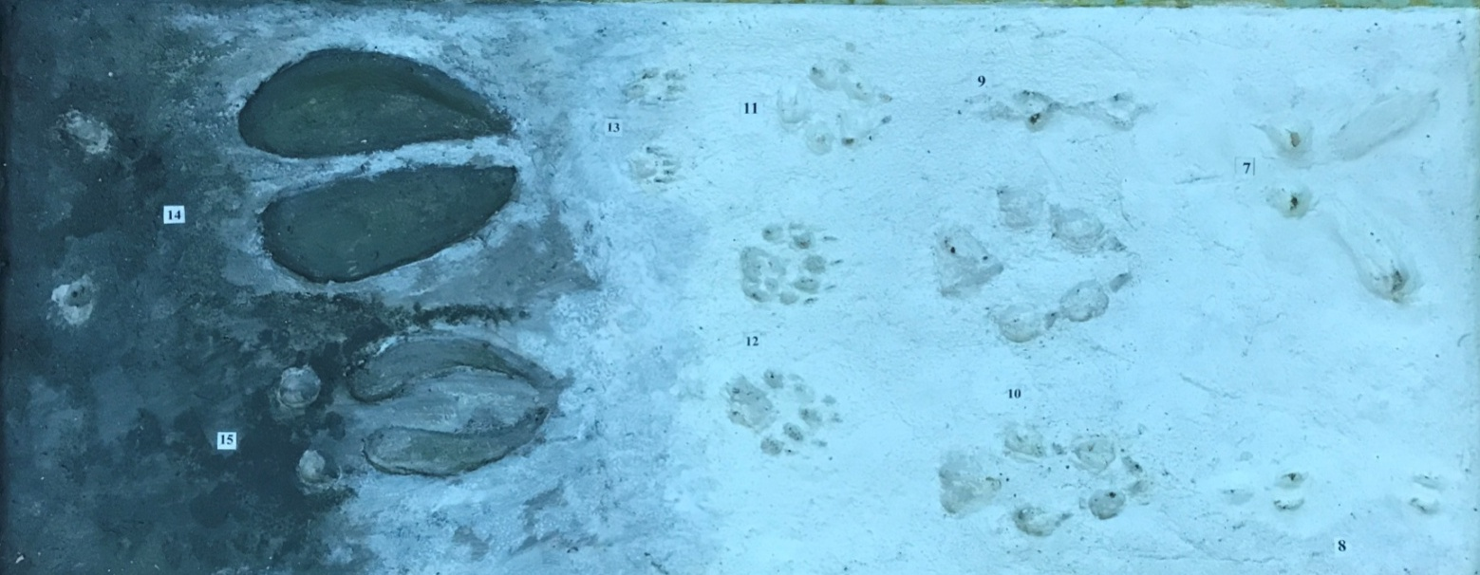
Фотография 4.
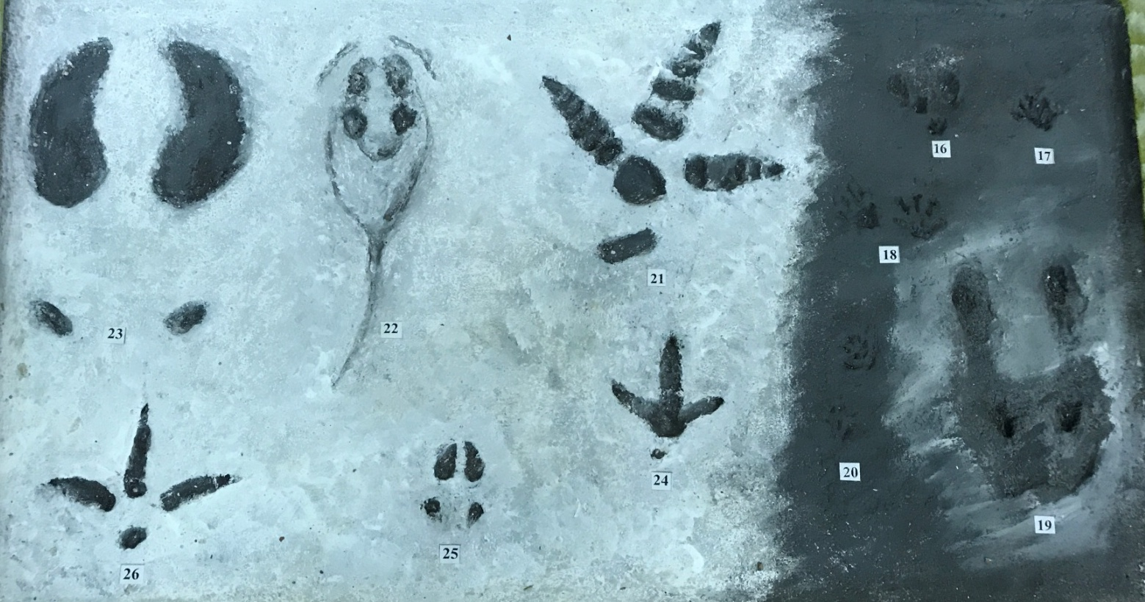
Фотография 5.
Таблица 1
№  следа | Название животного | №  следа | Название животного

4. Напишите название птицы, изображенной на фотографии 6 экспозиции Музея Природы ЦДО, и интересные особенности этого вида птиц.
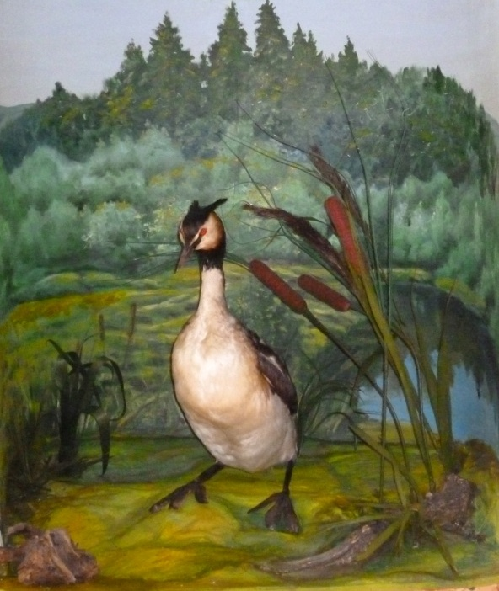
Фотография 6.
__________________________________________________________________________ __________________________________________________________________________
5. На фотографиях 7-10 - птицы - экспонаты Музея Природы ЦДО: травник, бекас, малый зуек, вальдшнеп, чайка сизая, утка серая.

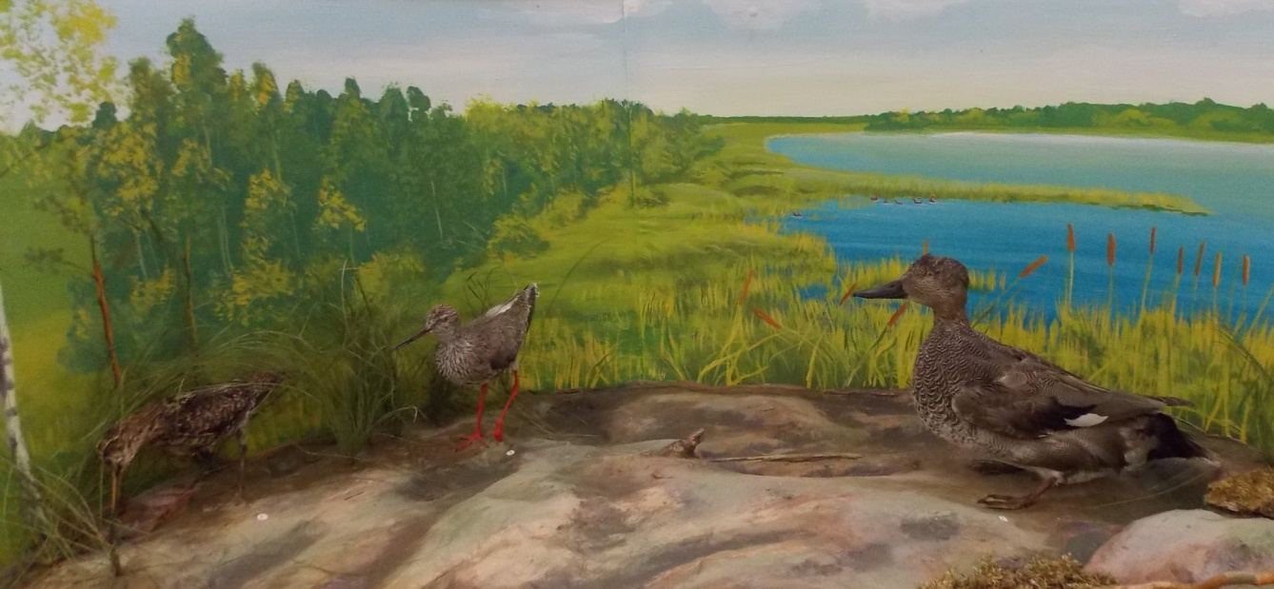
Фотография 7.
Бекас | Травник | Утка серая
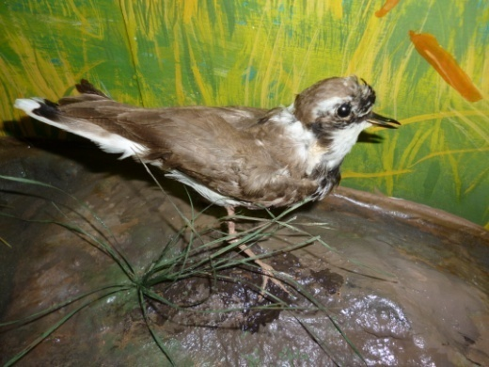 | 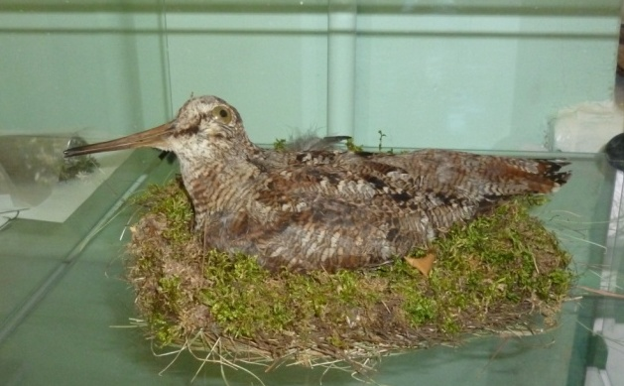 | 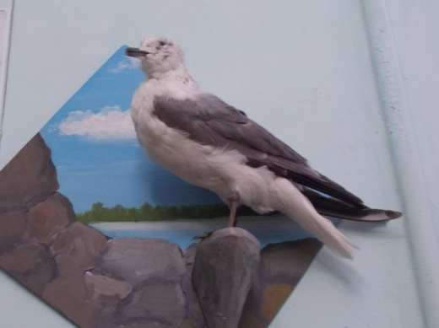
Фотография 8.  Малый зуек | Фотография 9.  Вальдшнеп | Фотография 10.  Чайка сизая

5.1. Напишите, кто из этих видов птиц – кулики?
__________________________________________________________________________ __________________________________________________________________________

5.2. . Напишите, кто из этих видов птиц – лесной кулик?
__________________________________________________________________________ __________________________________________________________________________

5.3. Чем отличается лесной кулик от лугового кулика?
__________________________________________________________________________ __________________________________________________________________________

6. На фотографии 11 - сова болотная. Зачем нужны совам большие бочковидные глаза, мягкий неслышный полет, острые когти и клюв, очень подвижная шея?
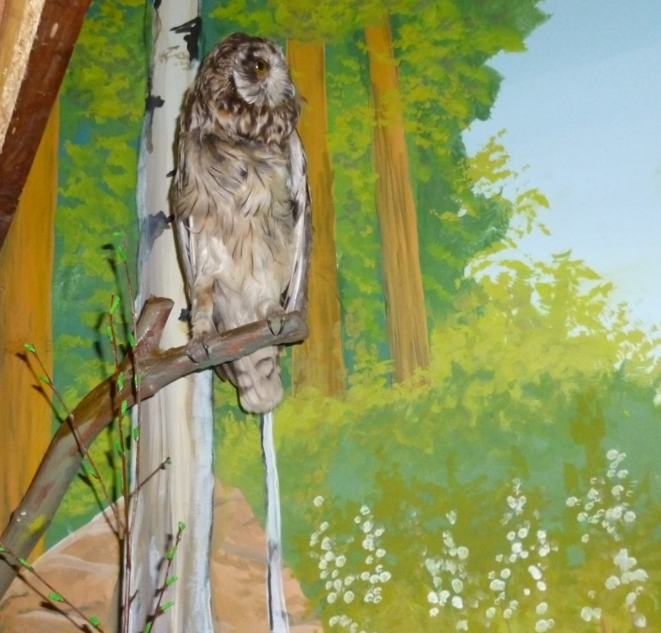
Фотография 11.
___________________________________________________________________________ ___________________________________________________________________________

7.1. На фотографиях 12-14 – экспонаты музея Музея Природы ЦДО. Напишите названия птиц под фотографиями.
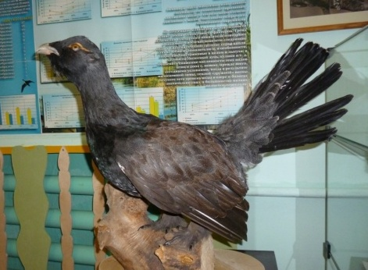 | 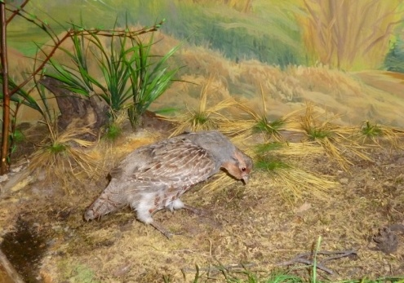 | 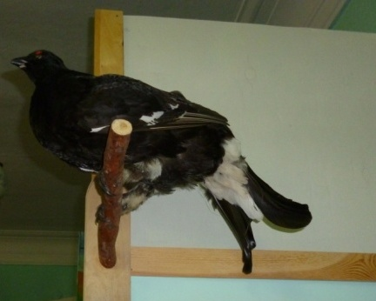
Фотография 12. | Фотография 13. | Фотография 14.

7.2. Существуют различные отряды птиц, характеризующиеся особенным строением, формой тела, поведением и другими комплексными различиями, например, отряд воробьинообразные, журавлеобразные, совообразные, ржанкообразные, курообразные, дятлообразные, гусеобразные, отряд дневные хищные.
Напишите:
- к какому отряду из перечисленных, принадлежат птицы на фотографиях;
- краткую характеристику этого отряда.
__________________________________________________________________________ __________________________________________________________________________

7.3. Почему птица глухарь получила такое название?
__________________________________________________________________________ __________________________________________________________________________

8. Напишите название перепончатокрылого общественного насекомого, питающегося вредителями леса.
__________________________________________________________________________ __________________________________________________________________________

9. Напишите название мелкого жука, повреждающего древесину.
__________________________________________________________________________ __________________________________________________________________________

10. Найдите на фотографии 15 (коллекции насекомых Музея Природы ЦДО) хищных жуков, поедающих вредителей в почве и запишите их названия. 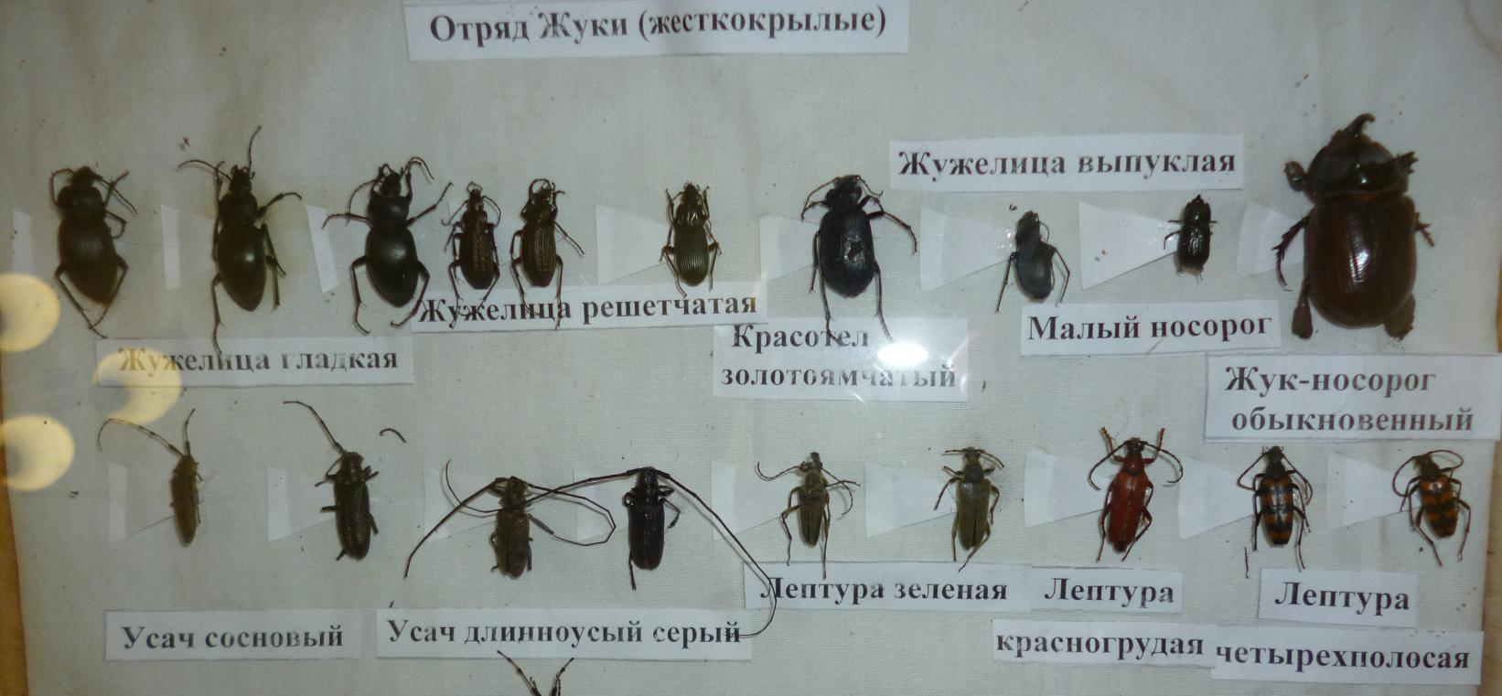
Фотография 15.

__________________________________________________________________________ __________________________________________________________________________

11. В городской черте города Каменска-Уральского можно встретить цветущие травянистые растения: медуница, первоцвет весенний, василек шероховатый, княжик сибирский, любка двулистная, купальница европейская. Фотографии 16-21.

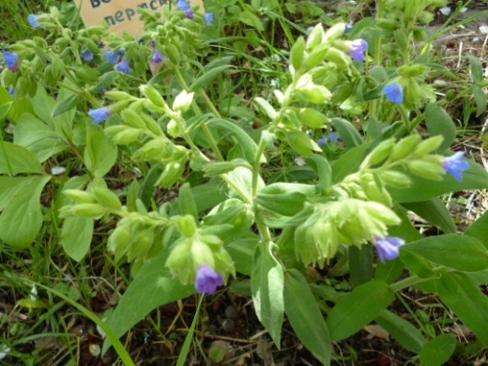 | 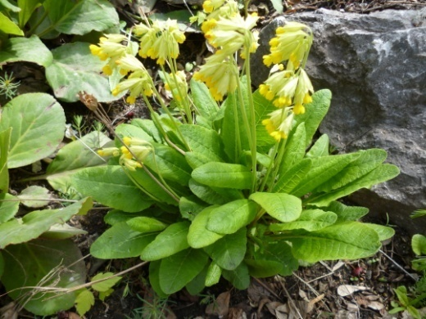 | 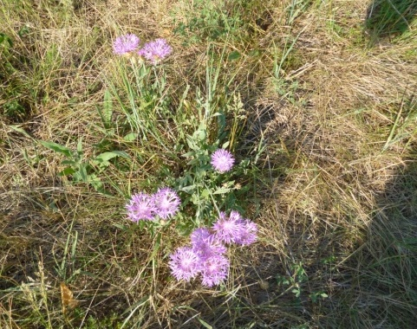
Фотография 16.  Медуница | Фотография 17.  Первоцвет весенний | Фотография 18.  Василек шероховатый
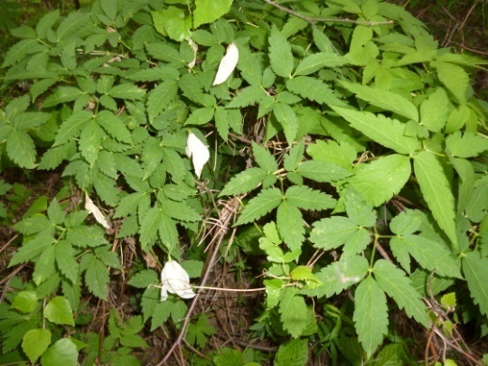 | 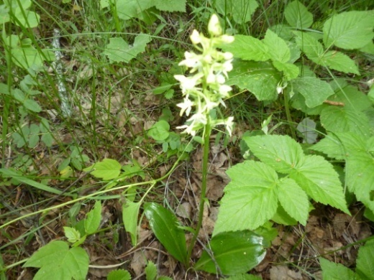 | 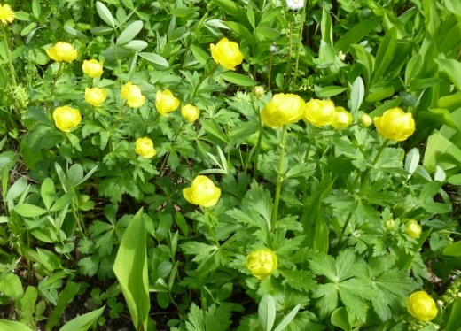
Фотография 19.  Княжик сибирский | Фотография 20.  Любка двулистная | Фотография 21.  Купальница европейская

11.1. Какие из этих растений относят к категории ИИВ – интенсивно-истребляемые виды?
__________________________________________________________________________ __________________________________________________________________________

11.2. Напишите причину/причины интенсивного истребления этих видов растений? __________________________________________________________________________ __________________________________________________________________________

11.3. Какие из этих растений занесены в Красную книгу. __________________________________________________________________________ __________________________________________________________________________

12. На фотографиях 22-26 – рыбы - экспонаты Музея Природы ЦДО.

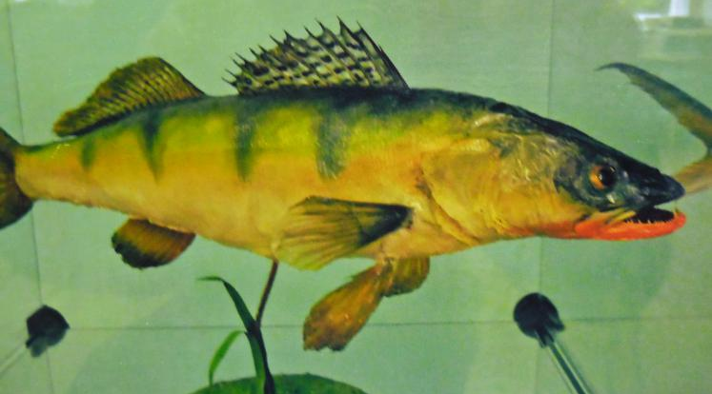
Фотография 22. Судак | Фотография 23. Карп
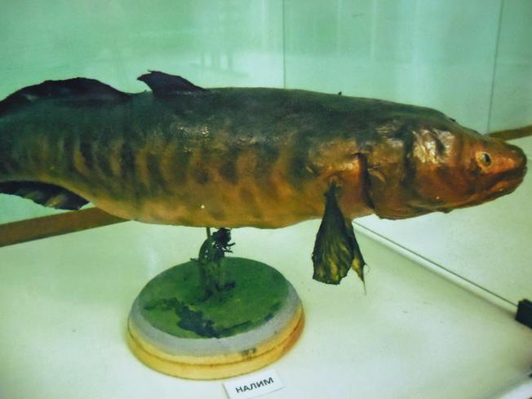 | 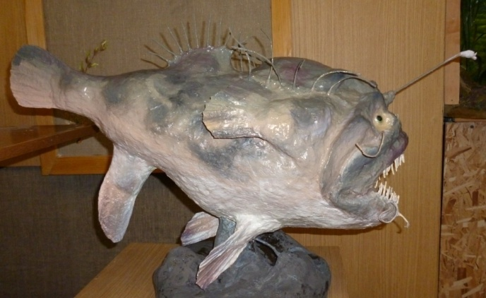
Фотография 24. Налим | Фотография 25. Морской черт
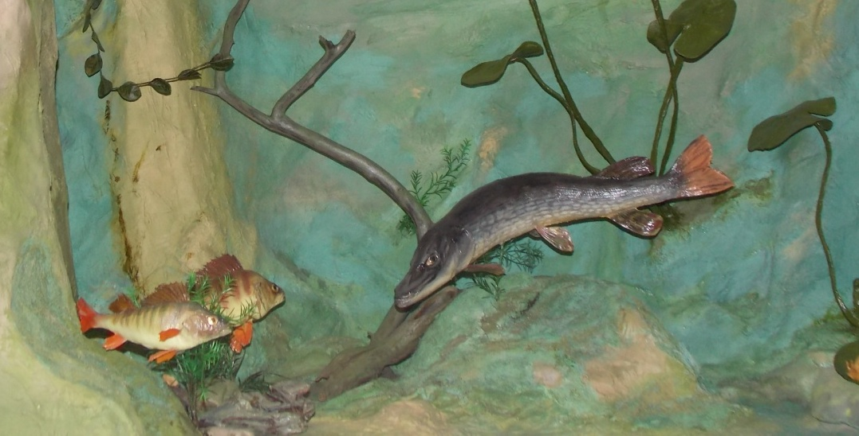
Фотография 26. Окуни и щука

12.1. Перечислите из представленных на фотографиях 22-26 названия хищных рыб.
__________________________________________________________________________ __________________________________________________________________________

12.2. Напишите из представленных на фотографиях 22-26 название рыбы, которую называют «речная акула»?
__________________________________________________________________________ __________________________________________________________________________

12.3. Напишите из представленных на фотографиях 22-26 название рыбы, которая активна преимущественно ночью.
__________________________________________________________________________ __________________________________________________________________________

13.1. Что такое интродукция? __________________________________________________________________________ __________________________________________________________________________

13.2. Приведите примеры интродукции для нашей местности
__________________________________________________________________________ __________________________________________________________________________

14.1. Что такое акклиматизация и реакклиматизация?
__________________________________________________________________________ __________________________________________________________________________

14.2. Приведите примеры акклиматизации и реакклиматизации для нашей местности
__________________________________________________________________________ __________________________________________________________________________

15. Перечислите деревья нашего края, которые использовались для производства древесного угля, чтобы выплавлять железо на Каменском железоделательном заводе.
__________________________________________________________________________
__________________________________________________________________________

16. На фотографии 27 - изобретение главного лесничего уральских заводов в середине 19 века И.Шульца. Для какой цели в 19 веке использовался этот предмет?
__________________________________________________________________________
__________________________________________________________________________

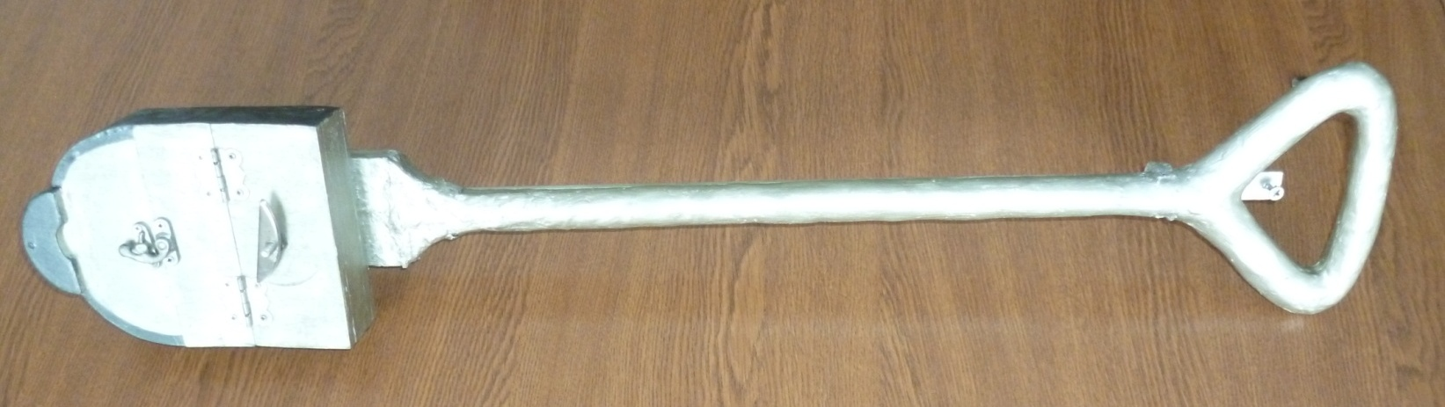
Фотография 27.

17. Перечислите Ботанические Памятники Природы Каменского района.
__________________________________________________________________________ __________________________________________________________________________

18. Напишите название Зоологического Памятника Природы областного значения, расположенного в Каменском районе.
__________________________________________________________________________ __________________________________________________________________________

Источники информации:

